**GUIA INSTALACION SISTEMA FACTURADOR SUNAT (SFS) Y SISERP (POS)**

**Software necesario:**

* **JAVA JDK 1.8**
* **Oracle 12C**

Instalar con la clave: 1234

* **JBOSS**

Para la instalación de JBOSS seguir las siguientes guias:

<https://besoft-ti.blogspot.com/2020/08/instalacion-jboss-eap-710.html>

<https://besoft-ti.blogspot.com/2020/08/instalacion-jboss-como-servicio.html>

1. **INSTALACION DE LA BASE DATOS**

Previamente se debe tener instalado el Oracle 12C, para esta guía se instaló el Oracle con las siguientes credenciales:

Usuario: SYSTEM

Password: 1234

SID name: ORCL

1. Descargar los archivos PPOS.SQL y PSEG.SQL desde la siguiente ruta:

<https://mega.nz/file/XElzVIDC#a830BbFLPm6afvvFLt3gPmIycoV7VKemPTJpzpmDAug>

<https://mega.nz/file/6Et1GIJa#5UqFk6nb-HtDdx-ngdZfkP_OW1LnCO9kE4g0dhQseEs>

1. Ingresar al CMD de Windows en modo administrador y ejecutar lo siguiente para conectarte al Cliente de ORACLE.

C:\Windows\system32>sqlplus system/1234@localhost/orcl

1. Ejecutar el archivo SQL descargado

SQL> @C:\...\ubicacion\PPOS.sql

SQL> @C:\...\ ubicacion\PSEG.sql

1. Listo
2. **INSTALACIÓN DE LA APLICACION**

Ejecutar para levantar JBOSS ejecutar el archivo standalone.bat, ubicada en la ruta /jboss-eap-7.1.0/bin/

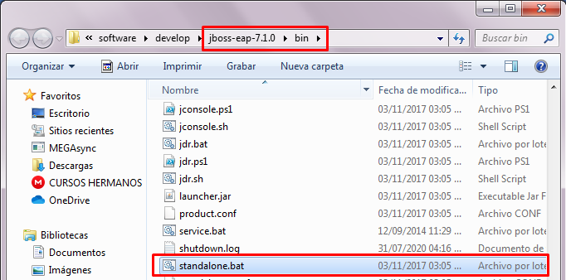

Ingresar con mediante el navegado a la url: <http://localhost:9990/>

Usuario: admin

Contraseña: admin

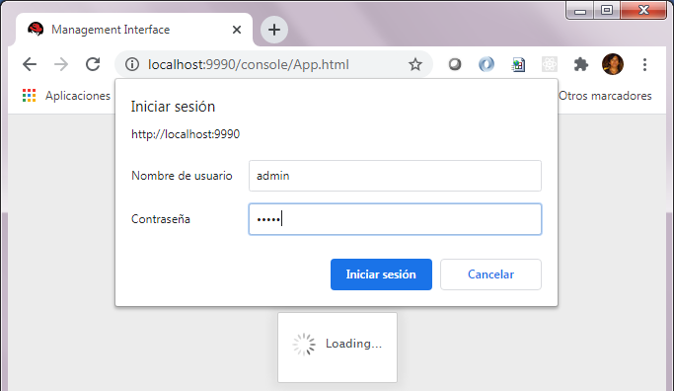

**CONFIGURAR DATASOURCE**

Ingresar a la ubicación: Configuracion > Subsystems > Datasources > Non-XA > Add

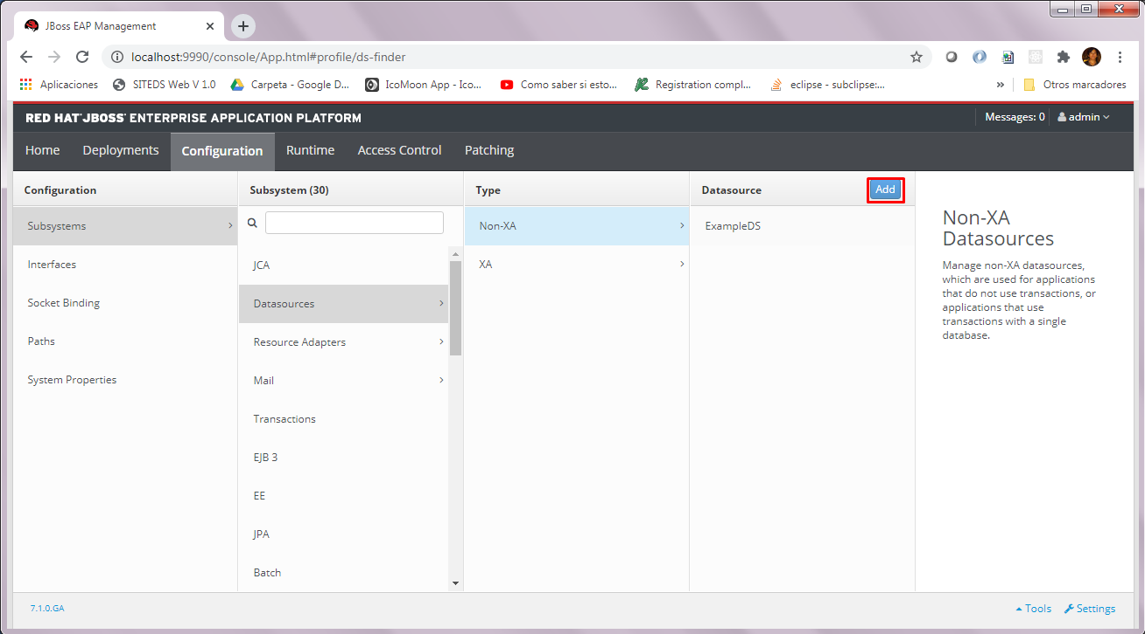

Seleccionar tipo de DataSource

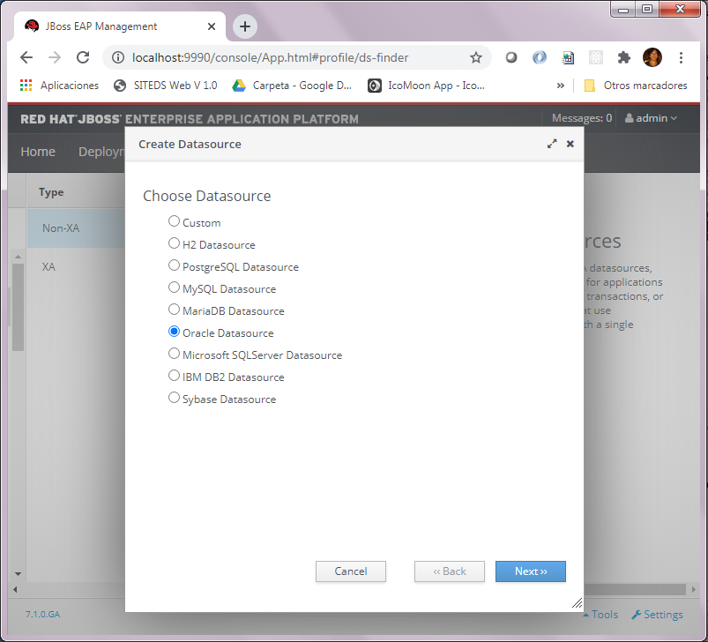

Configurar con los datos:

Nombre: java:/psegNoXADS

URL: jdbc:oracle:thin:@localhost:1521:orcl

Usuario: pseg

Password: 1234

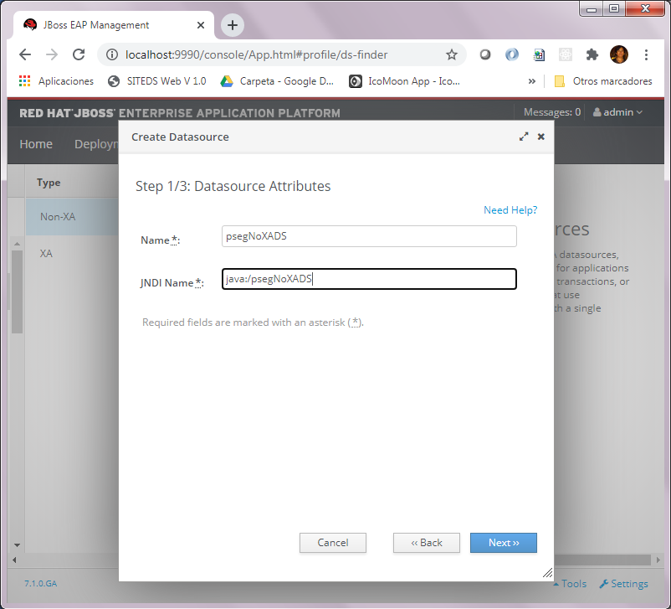

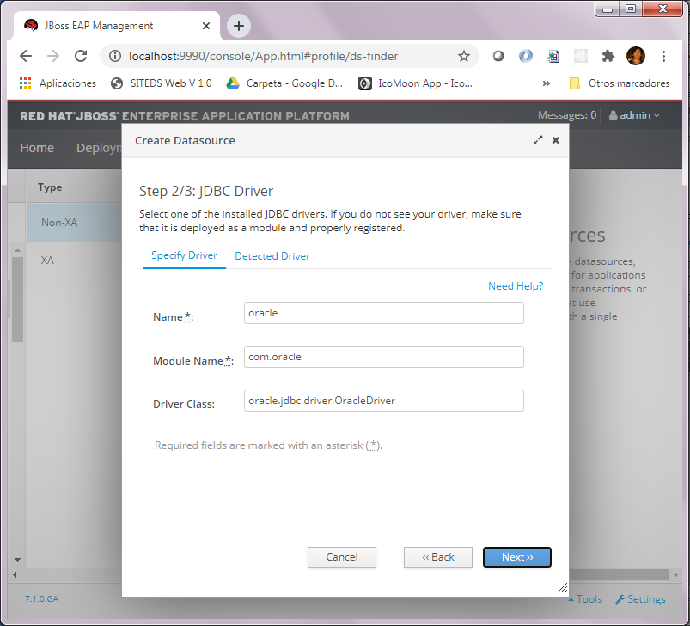

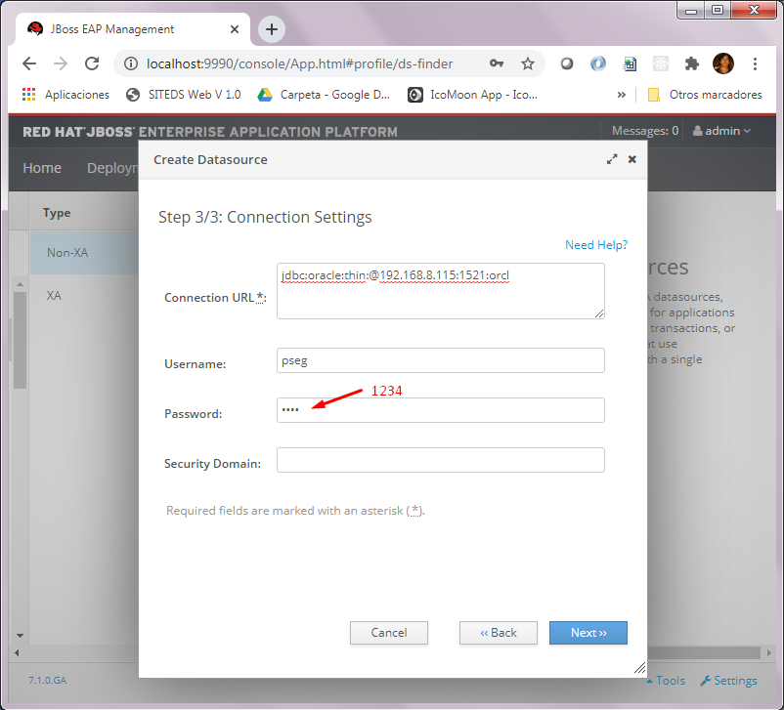

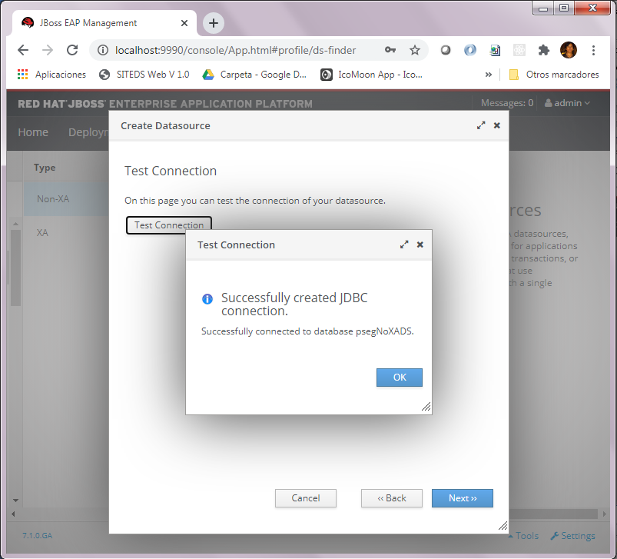

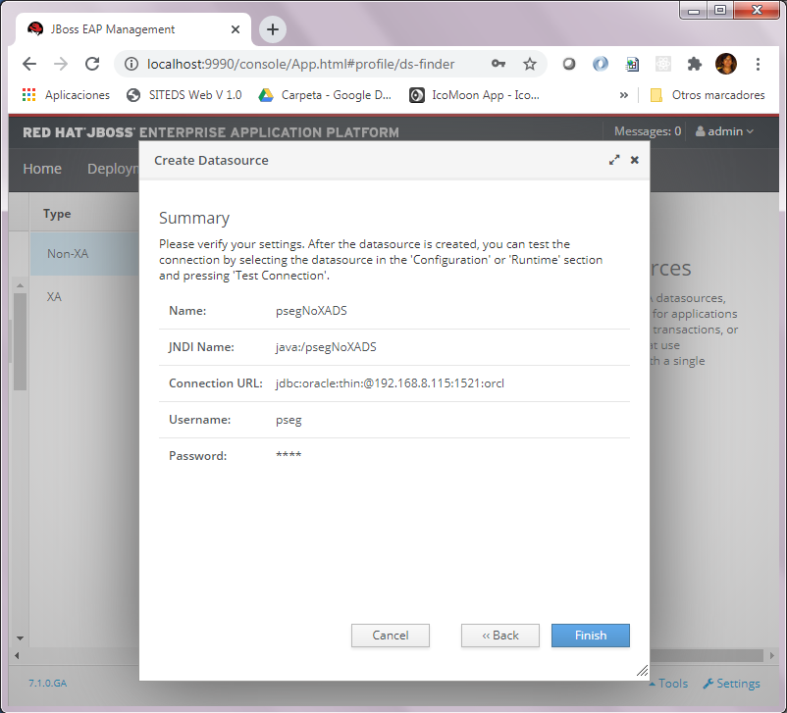

Listo.

Repetir los mismos pasos para los siguientes:

Nombre: java:/pposNoXADS

URL: jdbc:oracle:thin:@localhost:1521:orcl

Usuario: ppos

Password: 1234

**DEPLIEGUE WARS**

Para desplegar los componentes de la aplicación (panaderia-authorizer.war, panaderia-backend.war, panaderia.war) descargarlas desde las siguientes rutas:

<https://mega.nz/file/PR1CQZxb#PNLM69jyjgajNbFoE4IDOFgr0Iq602SSEiXytyXq20I>

<https://mega.nz/file/uAtyGbgQ#GLajM9mOhLP9dOLn3yRvSo8qpo8YGV1Hseh2b_bASoM>

<https://mega.nz/file/aMtUFB6I#1ZQ1kT39vx1rKN3getgDCnz8pBh9Kst5h-MDgPMMj8U>

En el JBOSS ubíquese en las opción Deployments > Add

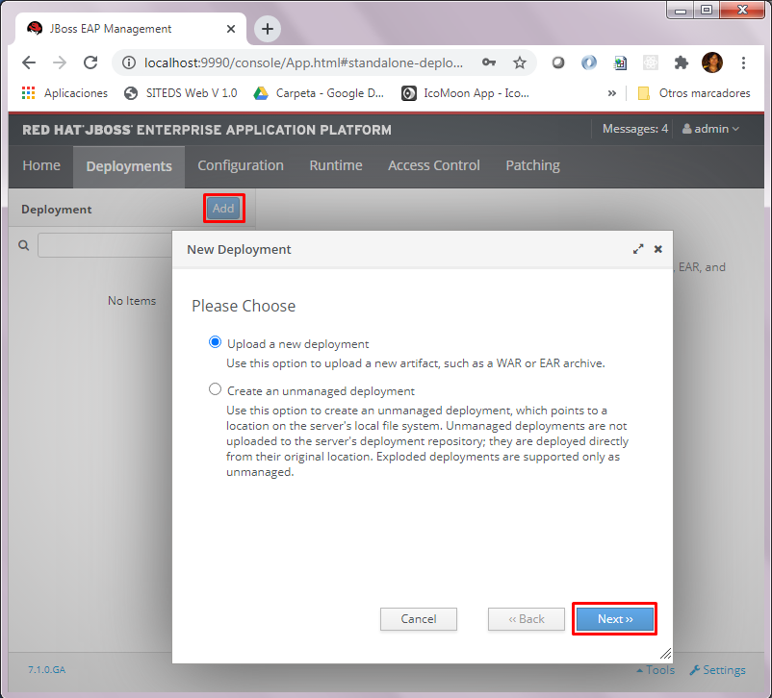

Seleccionar el archivo WAR

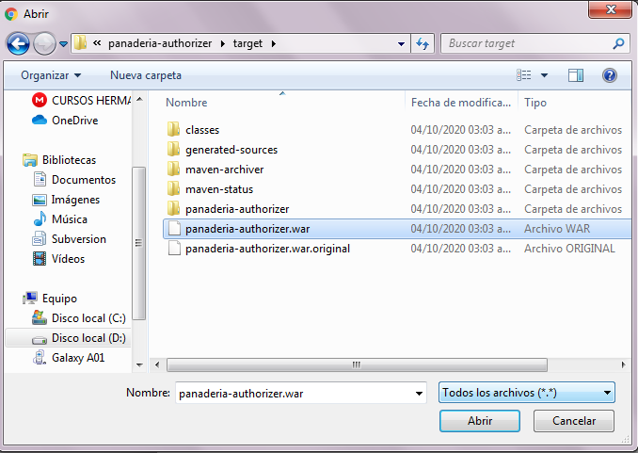

Seleccione Next

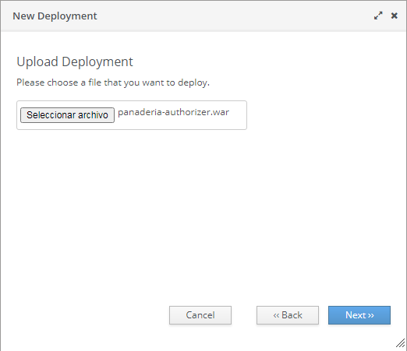

En la siguiente pantalla, Seleccionar Finalizar

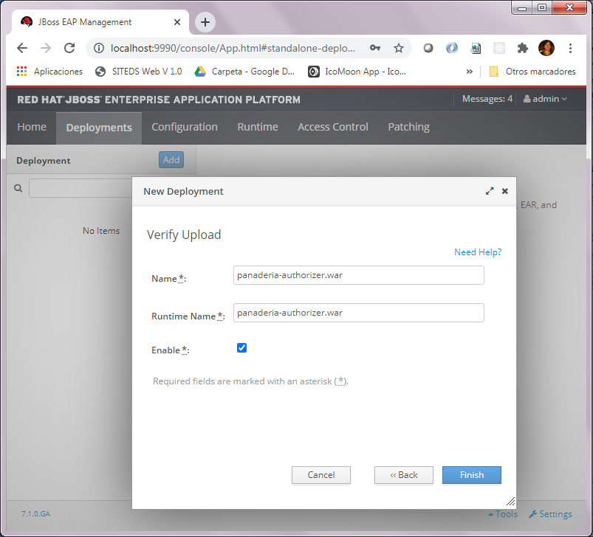

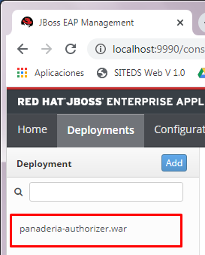

Realice el mismo proceso de despliegue para los 3 componentes WAR.

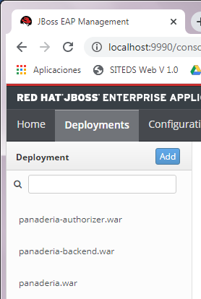

Listo.

**EJECUTAR APLICACIÓN**

Para ingresar a la aplicación escriba en el navegador la siguiente url:

<http://localhost:8081/panaderia>